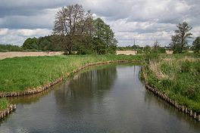
Łyna
- De Łyna (Duits: Alle; Russisch: Лава, Lava) is een rivier in Noordoost-Polen en Rusland.
- De Łyna stroomt door de Poolse regio Ermland-Mazurië en de Russische exclave Kaliningrad.
- De rivier heeft een lengte van 264 km, waarvan 190 km in Polen en 74 km in Rusland.
- De bron van de rivier is bij het gelijknamige dorpje Łyna, nabij Nidzica.
- In Znamensk in de oblast Kaliningrad mondt de rivier uit in de Pregolja (Pregel).
- Aan de Łyna liggen de steden Olsztyn, Dobre Miasto, Lidzbark Warmiński, Bartoszyce en Pravdinsk.
- De Łyna is de voornaamste rivier van de historische regio Ermland.
- Voorbij Lidzbark Warmiński, het voormalige Heilsberg, vormt de rivier vervolgens de grens tussen de historische landschappen Natangen in het westen en Barten in het oosten.

